 | Informatique |  |  |  |  |  |  |  |  |  |  | Questionner le temps |  |  |  |  |  | Géographie
 | 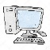  O  R  D  I  N  A  T  E  U  R | D  O  C  U  M  E  N  T | T  R  A  I  T  E  M  E  N  T  T  E  X  T  E | F  O  R  M  E  T  E  X  T  E | M  O  T  E  U  R  D  E  R  E  C  H  E  R  C  H  E | D  O  S  S  I  E  R  I  M  A  G  E  S | E  X  P  O  S  E |  |  |  |  | C  A  L  E  N  D  R  I  E  R | 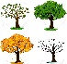  J  O  U  R  S  M  O  I  S  S  A  I  S  O  N  S | F  R  I  S  E  H  I  S  T  O  R  I  Q  U  E |  |  |  | 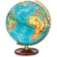  G  L  O  B  E  P  L  A  N  I  S  P  H  E  R  E | 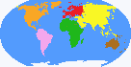C  O  N  T  I  N  E  N  T  S | 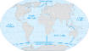O  C  E  A  N  S | 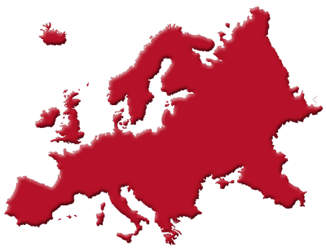P  A  Y  S  D’  E  U  R  O  P  E | 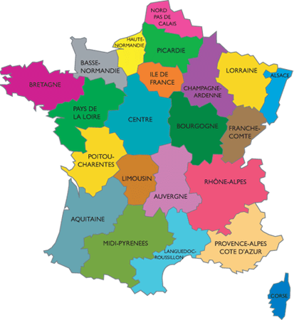R  E  G  I  O  N  S | 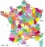D  E  P  A  R  T  E  M  E  N  T  S | 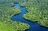F  L  E  U  V  E  S | D  R  A  P  E  A  U  X | 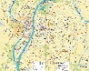  P  L  A  N  D  E  L  A  V  I  L  L  E
Agathe
Ambroise
Camille
Capucine
Martin
Pierre
Soline
Timour
Abel
Alyxia
Azel S
Capucine
Clara
Elena
Eliam
Gabrielle
Jeanne-C
Joséphine
Miléna
Nyma
Rosalinde
Solal

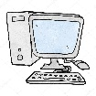
Informatique
Allumer et éteindre l’ordinateur.
Ouvrir, enregistrer et fermer un document.

Utiliser le traitement de texte : espaces, points, retour à la ligne et majuscules.

Mettre en forme son texte : souligner, mettre en gras ou italique, changer la police et la taille du texte.
Utiliser un moteur de recherche adapté.

Sauvegarder des images dans un dossier.

Réaliser des recherches pour un exposé.

Questionner le temps

Se repérer sur un calendrier.

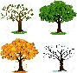
Connaître les jours de la semaine, les mois de l’année et les saisons.

Connaître les cinq périodes de la frise historique.
Géographie

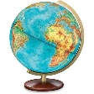
Différencier le globe du planisphère et situer l’Equateur et
les tropiques.
Connaître le nom des continents.
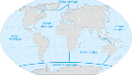 Connaître le nom des océans.
Connaître le nom des principaux pays d’Europe.
Connaître le nom des régions de France.
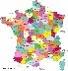 Connaître le nom des départements français.
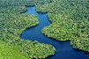 Connaître les principaux fleuves de France.
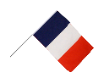 Connaître les drapeaux des principaux pays du monde.
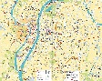
Se repérer sur le plan de la ville et suivre son déplacement.

